Úlohy určené žiakom počas samoštúdia 27.4. – 1.5.2020
Anglický jazyk
5.C

Pondelok – cvičenie v ALFovi na precvičenie slovnej zásoby Moja izba (naučiť sa )
V ostatné dni – nová gramatika – PREDLOŽKY MIESTA – opísať a prekresliť do zošita ( všetko nájdete v učebnici str. 53)

IN v V, Vo

ON on NA

UNDER andr POD

NEXT TO neks tu VEDĽA

BETWEEN bitvin MEDZI

BEHIND bihajnd ZA - dokresliť podľa obrázka v knihe

OPPOSITE opozit OPROTI - dokresliť podľa obrázka v knihe

IN FRONT OFF in front of PRED - dokresliť podľa obrázka v knihe

Predložky miesta používame:
- pri krajinách, mestách , uliciach a izbách – He is on holiday in USA (On je na prázdninách v USA)
- I live in Vranov (Ja bývam vo Vranove)
- ak chceme vyjadriť, že je niečo v budove , vo vnútri

ÚLOHY na precvičenie – vypracovať do zošita
1. Doplň predložky IN – ON – UNDER- NEXT TO

Where is the ball?
The ball is .............. the box. The ball is ......... the box.

The ball is ....... the box. The ball is .......... the box.

2. Čítaj vety a guličku v 1. úlohe vyfarbi :
The ball in the box is blue. The ball on the box is red.
The ball under the box is green. The ball by the box is yellow.

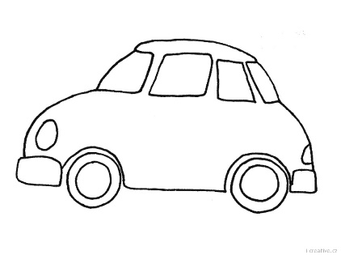
3. Where is the dog?
The dog is ................ the car.

4. Nakreslite do zošita svoju vlastnú izbu, a pomenujte v nej veci (napr. – bed, table, rug, atd)

Vypracované úlohy sfotiť a preposlať na msg/ edupage

